※この内容は、『中学体育実技』（Gakken）に準拠しています。問題によっては、表現の違いなど、ここで示した以外の解答が考えられる場合があります。ご指導の際には、ご留意くださいますようお願いいたします。

１年　　球技（ゴール型）

**ハンドボール**

次の文は、ハンドボールの歴史について述べています。（　）に当てはまる適切な言葉を下から選び、記号で答えなさい。

**１**

1919年、（　①　）の体育教師カール・シェレンツは女子にも男子にもできる（　②　）を考案した。それが11人制ハンドボールで、その後ヨーロッパ諸国に広まり、1936年のオリンピックベルリン大会の公式競技になった。

|  |
| --- |
| ①　 イ |
| ②　 エ |
| ③　 オ |
| ④　 ア |
| ⑤　 ウ |

一方、1918年、（　③　）の体育教官フレデリック・クヌッセンは、世界で初めてルールブックを発行したホルガー・ニールセンのハンドボールを基に、北欧の気候条件に適した室内用を考案した。後の（　④　）ハンドボールである。オリンピックでは1972年の（　⑤　）大会から公式競技となった。

ア．7 人制　　　イ．ドイツ　　　ウ．ミュンヘン　　　エ．ボールゲーム　　　オ．デンマーク

次の各文の（　）に当てはまる適切な言葉を答えなさい。

**２**

|  |
| --- |
| 1. 投 |
| ② 　得点 |
| ③　 パス |
| ④　 コンビ |

１．ハンドボールは、２チームが、走・跳・（　①　）を中心とした動きを使ってボールを運び、相手ゴールにシュートして（　②　）を競い合うスポーツである。

２．ハンドボールは、（　③　）やドリブル、シュートや（　④　）プレイで攻めたり、チームで工夫したディフェンスで守ったりして勝敗を争うところに楽しさがある。

次の各図を見て、各文の（　）に当てはまる適切な言葉や数字を答えなさい。

**３**

１．オーバーアームパス

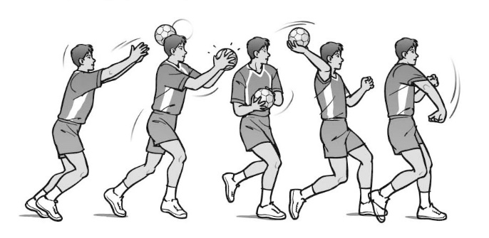最も使われる機会が多いパスであり、シュートとして使うこともできる。

手首を柔らかくして手を広げ、（　親指　）と小指でボールを持つ。上体と（　腕　）を使い、人さし指、中指、薬指で（　スナップ　）を効かせて投げる。

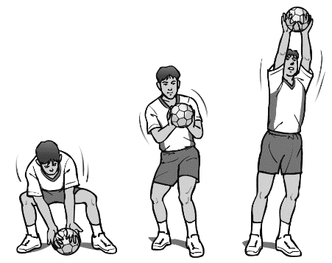２．ボールキャッチ

自分に向かってきたボールを（　両手　）で確実に捕る。

正面のボールは、ボールに体を（　正対　）させてキャッチする。低い位置にきたボールは、腰を落とし、手のひらを（　下　）に向けてキャッチする。

次の各図を見て、各文の（　）に当てはまる適切な言葉を答えなさい。

**４**

１．連続ドリブル　　　　　　　　　　　　　　２．ワンドリブル

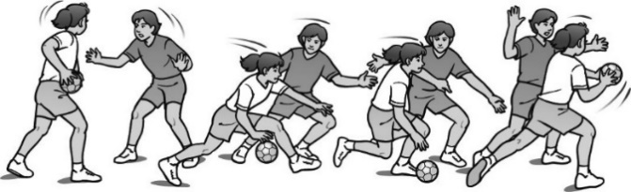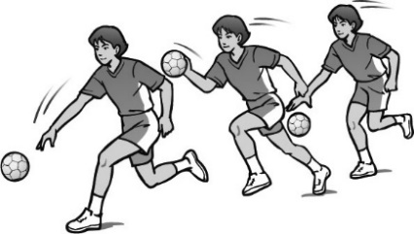

　ドリブルの前後に（　３　）歩ずつ使って大きく移動することができる。防御者が近い場合には、（　体　）でボールをカバーして奪われないようにする。

　（　速攻　）で相手コートに走り込むときに使う。ボールを（　手　）に吸い寄せ、押さえ込むようにしてコントロールする。

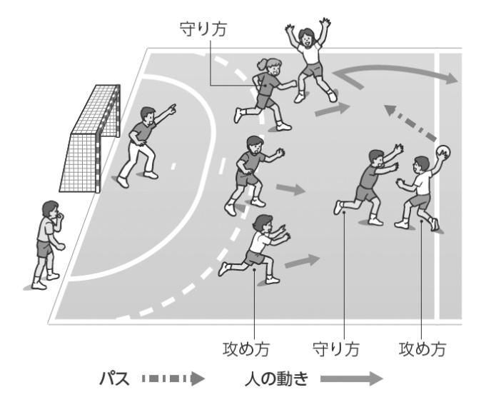次の図は、ゴールキーパーを含めた４人対４人でのゲームの一場面を示しています。攻防の中で、①～②の各プレイヤーが意識するとよい点について、各文の（　）に当てはまる適切な言葉を答えなさい。

**５**

➀

１．攻め方ポイント

①パスや（　ドリブル　）でボールをキープする。

②（　パス　）がもらえる位置に動く。

２．守り方ポイント

①パスコースを予測して

（　インターセプト　）を狙う。

②ボールを持ったプレイヤーの（　マーク　）をする。

➁➁

➁➁

➀

■ハンドボールの学習を振り返って、チェックしてみよう。　　　　　　◎よくできた　○できた　△もう少し

|  |  |  |
| --- | --- | --- |
| 知識・技能 | ハンドボールの特性や成り立ちを理解することができた。 |  |
| ハンドボールで高まる体力を理解することができた。 |  |
| 技術の名称や行い方を理解し、基本的なボール操作を身に付けることができた。 |  |
| ボール操作と空いている場所に走り込むなどの動きで、ゴール前で攻防することができた。 |  |
| 思考・判断・表現 | 自分やチームの課題を発見し、課題解決に向けて練習を工夫して行うことができた。 |  |
| 自分やチームで考えたことを、他の人に伝えることができた。 |  |
| 主体的に  学習に  取り組む態度 | ゲームや練習に積極的に取り組み、勝敗を競う楽しさを味わうことができた。 |  |
| ルールやマナー、フェアプレイを守り、健康・安全に注意して学習することができた。 |  |
| 作戦などの話し合いに積極的に参加し、貢献することができた。 |  |
| 一人一人の違いに応じたプレイを認め、仲間にアドバイスしたり、助け合ったり教え合ったりして学習することができた。 |  |